**周测培优卷1**

**分数乘法的计算能力检测卷**

一、我会填。(7题4分，其余每题2分，共16分)

1.×3＝＝()

2.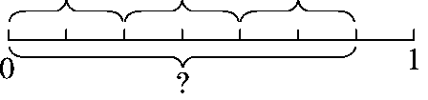

(　　)＋(　　)＋(　　)＝(　　)

(　　)×(　　)＝(　　)

3．计算3.5×时，可以把3.5化成分数，算式是(　　　　　　)；也可以把化成小数，算式是(　　　　　　)。

4.×3表示()；

×的意义是()。

5．20的是(　　)，的是(　　)。

6．一个长方形，长m，宽m，它的周长是(　　)m，它的面积是(　　)m2。

7．在里填上“>”“<”或“＝”。

× ×

×× 3.6×3.6

二、我会辨。(每题2分，共6分)

1．计算(×)×5×7时，可以运用乘法分配律进行简算。 (　　)

2．两个分数相乘，积一定小于1。 (　　)

3．甲数比乙数多(甲数、乙数均不为0)，那么乙数就比甲数少。(　　)

三、我会选。(每题3分，共9分)

1．关于甲比乙少的单位“1”的说法正确的是(　　)。

A．甲是单位“1”

B．乙是单位“1”

C．甲比乙少的是单位“1”

2．2019年降价了，那么20×求的是(　　)。

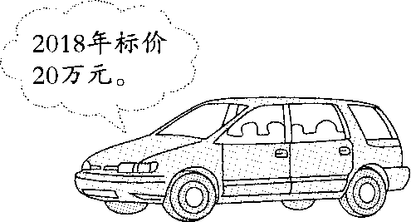

A．2019年的价钱

B．2018年比2019年少的价钱

C．2019年比2018年少的价钱

3．*a*×＝*b*×(*a*，*b*均不为0)，下面比较*a*，*b*大小正确的是(　　)。

A．*a*>*b*  B．*a*<*b*  C．无法确定

四、我会计算。(共51分)

1．直接写出得数。(每题1分，共6分)

×4＝ ×4＝

×＝ ×0＝

×2.8＝ ×＝

2．下面各题算得对吗？把不对的改过来。(每题3分，共9分)

(1)1.6×＝×＝

(2)－×＝×＝

(3)×(1－)＝－＝

3．计算。(每题3分，共12分)

1.1×＝ 4.5×＝

×＝ 18×＝

4．用你喜欢的方法计算。(每题4分，共24分)

＋× 1－×

×12× ×＋×

××150 (＋)×7.2

五、我会应用。(每题6分，共18分)

1．一种除草剂重kg，加水稀释后可喷洒1公顷地。要喷洒公顷地，需要多少千克这种除草剂？

2．云南鲁甸发生地震后，解放军叔叔要抢修一条长450 m的道路，第一天抢修了这条路的，第二天抢修的长度是第一天的，第二天抢修了多少米？

3．商店卖出白菜750 kg，卖出萝卜多少千克？

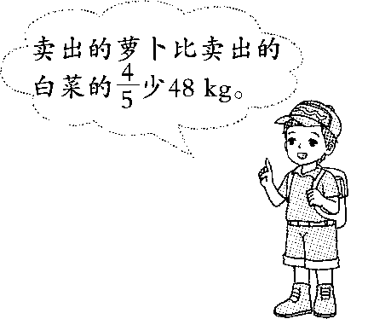

**答案**

一、1.5　3　6

2.　　　　　3

3.×　3.5×0.75

4．3个相加的和是多少　的是多少

5．12

6.

7．<　>　＝　<

二、1.×　2.×　3.×

三、1.B　2.C　3.B

四、1.　　　0　0.8

2．(1)×　1.6×＝0.4

(2)×　－×＝－＝

(3)×　×(1－)＝×＝

3．1.1×＝0.6　　4.5×＝×＝

×＝　　　18×＝

4．　＋×

＝＋

＝

【点拨】别先算加法，要先算乘法。

　1－×

＝1－

＝

×12×

＝××12

＝×12

＝18

　×＋×

＝×(＋)

＝×

＝

××150

＝×150×

＝27×

＝

　(＋)×7.2

＝×7.2＋×7.2

＝2.7＋3.2

＝5.9

五、1.×＝(kg)

2．450××＝180(m)

3．750×－48＝552(kg)